**Dataset**

Oxford 102: <http://www.robots.ox.ac.uk/~vgg/data/flowers/102/index.html>

训练集和验证集(validation set)图片数量：1020+1020=2040 (平均每种花20张)

测试集图片数量：6149张

**(训练集样本远远小于测试集样本)**

**State-of-the-art performance: 72.8%**

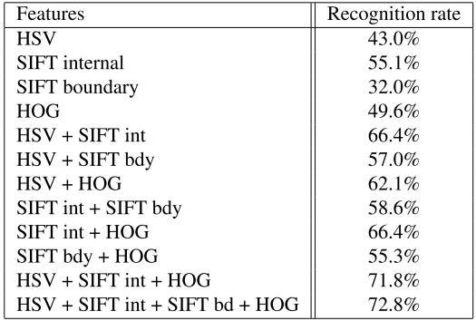

**Experiment**

1. 使用和oxford17(17种花的数据集)相同的网络结构用训练集和验证集**从头**（初始参数随机）训练，迭代150次；

**Over-fitting严重**，测试集准确率为56.3%

1. Imagenet-1000 上已经训练好的CNN结构：<http://www.vlfeat.org/matconvnet/pretrained/>

（imagenet-vgg-m-1024）transfer learning，输入图片后，取CNN全链接层的长度为1024的特征向量，训练线性SVM(默认参数)，测试集准确率为：75.584%(超过state-of-the-art)

**UCSD-Bird：32.4102%**

1. 继续用实验2的CNN结构和特征，输入图片为**仅有花的前景图片（背景部分用训练集图片的mean填充）**，训练线性SVM(默认参数)，测试集准确率为67.7996%

**UCSD-Bird: 25.0577%**

1. 实验2和3 combine：原图和前景图1024维的feature 直接拼成2048维的向量，训练线性SVM，测试集**准确率为：78.9559%（类似于左老师建议的那篇SDS的文章）**

**UCSD-BIRD: 36.2018%**

**增补的LATE FUSION:**

**FLOWER: 75.51% UCSD-BIRD: 36.14%**

1. 仅背景图（context，挖去花）实验：30%。

**UCSD-BIRD: 6.13254%**

1. **背景图+原图feature concated+SVM 76.5%** 略低于前景图+原图(实验4)

**UCSD-BIRD:31.1243%（这个居然比用原图还低）**

**增补的LATE FUSION:**

**FLOWER: 67.47% UCSD-BIRD: 22.62%**

1. **SPP bounding box only: 82.5988%（提高明显）**（使用SPP Pooling方法，只取第5层卷积层的feature map中 前景bounding box中的内容，三层spatial-pyramid拼接，未加全链接层，feature维数（16+4+1）*512=10752）

**UCSD-BIRD: 30.1352%**

1. SPP bounding box+原图全链接层1024维 feature 拼接：**83.1192%（目前最佳）**（维数：10752+1024=11776）

**UCSD-BIRD: 31.0254%**

**增补的LATE FUSION:**

**FLOWER:82.37% UCSD-BIRD: 39.00%**

1. SPP bounding box+**背景图**全链接层1024维 feature 拼接：**82.8753%（目前最佳）**（维数：10752+1024=11776）

**UCSD-BIRD: 29.9374%**

**增补的LATE FUSION:**

**FLOWER: 64.14% UCSD-BIRD: 15.17%**

**Further Work**